# Список описаний

Список описаний или список определений, как он ещё называется, состоит из двух частей — термина и его определения. Сам список задаётся с помощью элемента <dl> (от англ. Description List — список описаний), термин — <dt> (от англ. Definition Term — термин), а его определение — с помощью элемента <dd> (от англ. Description — описание). Вложение элементов для создания списка описаний продемонстрировано в примере 1.

**Пример 1. Общая структура списка описаний**

<dl>

<dt>Термин 1</dt>

<dd>Определение 1</dd>

<dt>Термин 2</dt>

<dd>Определение 2</dd>

</dl>

Список описаний хорошо подходит для расшифровки терминов, создания глоссария, словаря, справочника и т. д. В примере 2 показан один из возможных вариантов применения этого вида списка.

**Пример 2. Создание списка описаний**

<!DOCTYPE html>

<html>

<head>

<meta charset="utf-8">

<title>Список определений</title>

</head>

<body>

<dl>

<dt>Сепульки</dt>

<dd>Важный элемент цивилизации ардритов с планеты Энтеропия.</dd>

<dt>Сепулькарии</dt>

<dd>Устройства для сепуления.</dd>

<dt>Сепуление</dt>

<dd>Занятие ардритов с планеты Энтеропия.</dd>

</dl>

</body>

</html>

Результат примера показан на рис. 2.

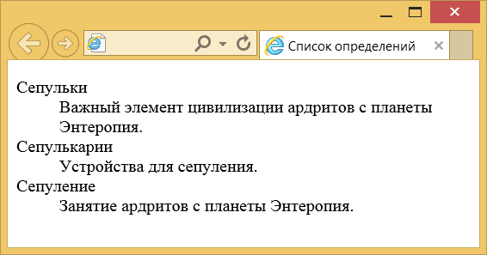

*Рис. 2. Вид списка описаний*

Как видно на картинке, текст термина прижимается к левому краю окна браузера, а его определение сдвигается вправо. Можно изменить вид представления списка, расположив термин и определение на одной строке (пример 3).

**Пример 3. Горизонтальный список**

<!DOCTYPE html>

<html>

<head>

<meta charset="utf-8">

<title>Список определений</title>

<style>

dt {

**float**: **left**; /* Выстраиваем по горизонтали */

**width**: 150px; /* Ширина термина */

**overflow**: **hidden**; /* Обрезаем длинную строку */

**text-align**: **right**; /* Выравниваем вправо */

**text-overflow**: **ellipsis**; /* Добавляем многоточие */

}

dd {

**margin-left**: 170px; /* Отступ слева */

**margin-bottom**: 5px; /* Расстояние между терминами */

}

</style>

</head>

<body>

<dl>

<dt>Сепульки</dt>

<dd>Важный элемент цивилизации ардритов с планеты Энтеропия.</dd>

<dt>Сепулькарии</dt>

<dd>Устройства для сепуления.</dd>

<dt>Сепуление</dt>

<dd>Занятие ардритов с планеты Энтеропия.</dd>

</dl>

</body>

</html>

Результат данного примера показан на рис. 3. Расположение задаётся с помощью свойства float со значением left, под термин отводится ширина 150 пикселей и если слово не помещается, то оно будет обрезано и в конце добавлено многоточие.

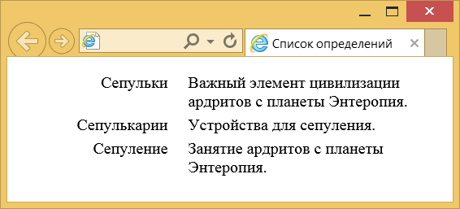

*Рис. 3. Горизонтальный список описаний*